今年4月に入会されました伊藤孝幸さんは、男性では珍しいカラーコーディネーターの資格もお持ちです。来年に向かい一緒に活動する仲間を募られてます。如何ですか！

・ホタル（蛍）愛好会につどいませんか！
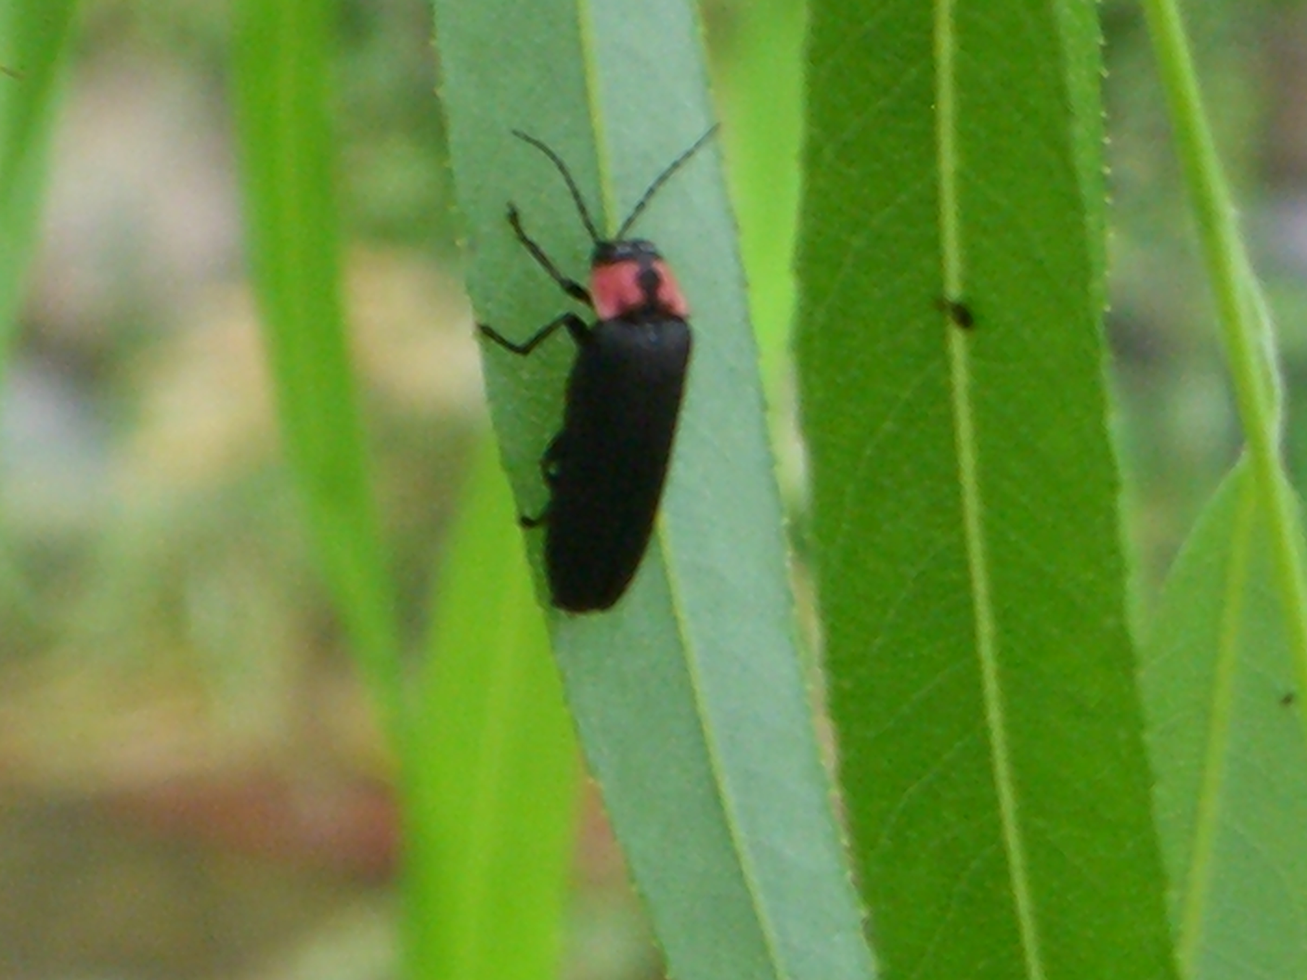
私がホタルに触発されたのは、今年の６月初めに三条白川橋の近くで、風に揺れる柳の葉の裏で見え隠れするゲンジボタルの姿を撮影し【写真参照】、翌日の夜に同じ場所の水辺の草むらの中に、かすかに発光する数匹のホタルを目にしたことがキッカケです。
この時までは、私には京都市内でホタルという知見や認識は全くなく、遭遇は正しく想定外の体験。今ではすっかりホタルにハマり、来年の観賞シーズンを待ち遠しく思っています。
京都でのホタルに関する最近の情報や動向等については、インターネット検索でのブログや記事から、これまでに次のような状況がうかがえます。
a)ブログ情報からは、市内でのホタルの出現場所として、最近では哲学の道、白川、巽橋、有栖に止まっている。
b)インターネットでの旅行業者関連の情報誌や記事の中には、京都でホタルが観賞できる場所を
地域名で示し、ホタル情報を観光資源化する動きが見られる。
ここには、これまでの発生地が全て含まれている模様で現在では確実性を欠く場所も見受けられる。
c)寺社の中では、下賀茂神社が６月11日に「蛍火の茶会」が開かれ、御手洗川にホタルが放たれる。大覚寺においては６月１８日に「源氏蛍千匹放生会」が行われた。
d)堀川の一条戻り橋～元誓願寺通間で、ホタルが自然に飛び交う環境づくりの取り組み「京都堀川
ホタルプロシェクト」が行われている。

人間にとって幻想や癒しとなるホタルの光は、ホタルのオスとメスとの求愛･カップリング活動の姿で、成立
すればどこかに飛んで行き、交尾･生殖に入ります。
このホタルの生息場所や発生時期は環境条件に左右され、毎年一定ではないようです。
前年までの実績や情報を頼りに出かけても、期待通りのホタルの飛び交う姿を目に出来ないケースはこのためです。
また、ホタルの成虫は３～１０日の短い命で、発生場所での乱舞が見れるチャンスは、この僅かな生存期間内での一度だけ。
ホタルが発生し飛び交う時期は、通常は５月中旬～６月下旬と言われていますが、この期間内で絶好の観賞の機会を得るには、前年の発生場所をターゲットにしたその年のホットな調査情報が決め手となります。
以上のような状況下で、都草にホタル愛好会を設け、次の趣旨に沿った活動を目指しております。

- 生態や生息環境条件等を学び、ホタルに対する知識や理解を深める。
- 京都市内でのホタルの発生や関連情報を共有し、適切なマナーでホタル観賞会を持つ。
- 都草の活動を通じ、ホタルが自然に飛び交う姿を実感できる自然環境を市民と共に誇り、この山紫水明の京都を観光客にもアピールする。

この会の趣旨に少しでもご賛同頂ける方は伊藤までご連絡下さい。
ご連絡先：伊藤孝幸 〔E-mail ： taka419@kcat.zaq.ne.jp 〕

